CARSI 用户资源访问指南 (北大法宝版)
2022 年 8 月 29 日

1. 使用非校园 IP 地址用电脑或手机打开浏览器，访问北大法宝网站 https://www.pkulaw.com/，点击链接后进入北大法宝官网。

2. 电脑访问：进入官网后，点击右上角的“登录”按钮进入登录页面。
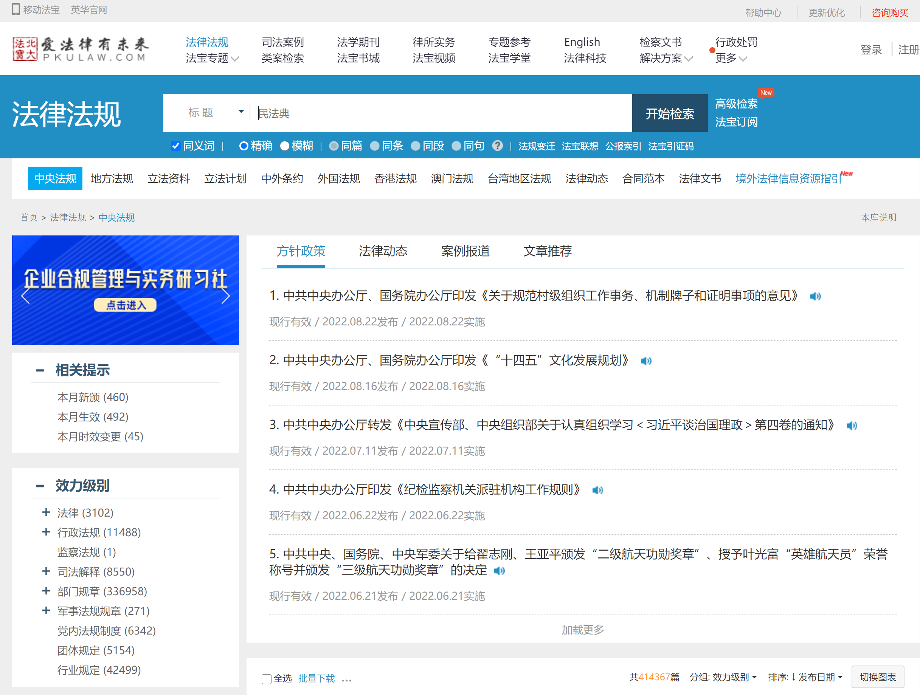
PC 登录入口
手机访问：进入官网后，点击右上角的“登录”按钮进入登录页面。
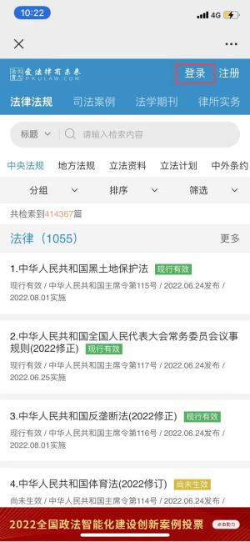
H5 登录入口

3. 电脑访问：在登录页面点击“CARSI”按钮，通过 CARSI 登录。
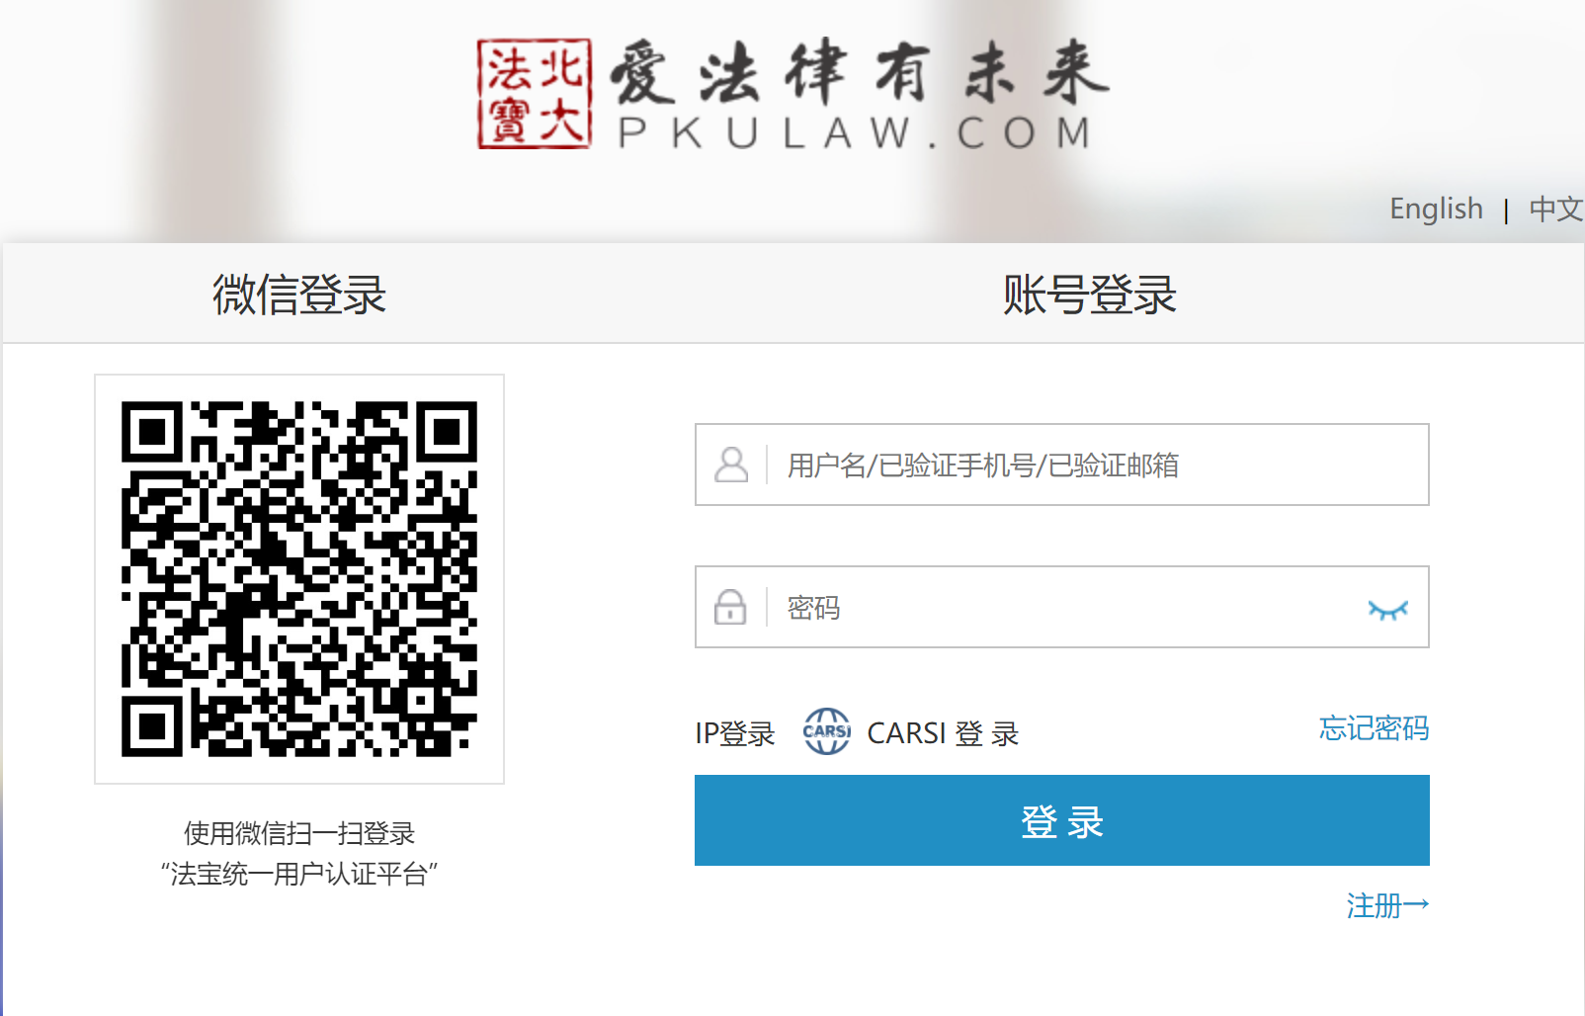
PC CARSI 登录入口

手机访问：在登录页面点击“CARSI”按钮，通过 CARSI 登录。

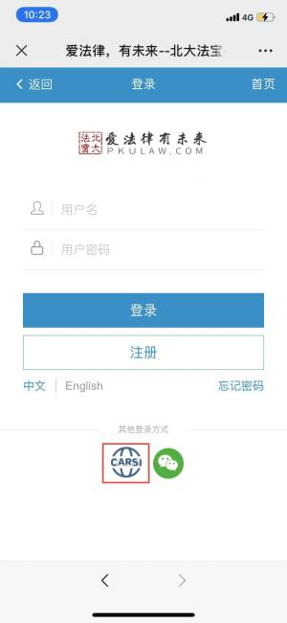
H5 CARSI 登录入口

4. 选中用户所在高校，如“北京师范大学”。
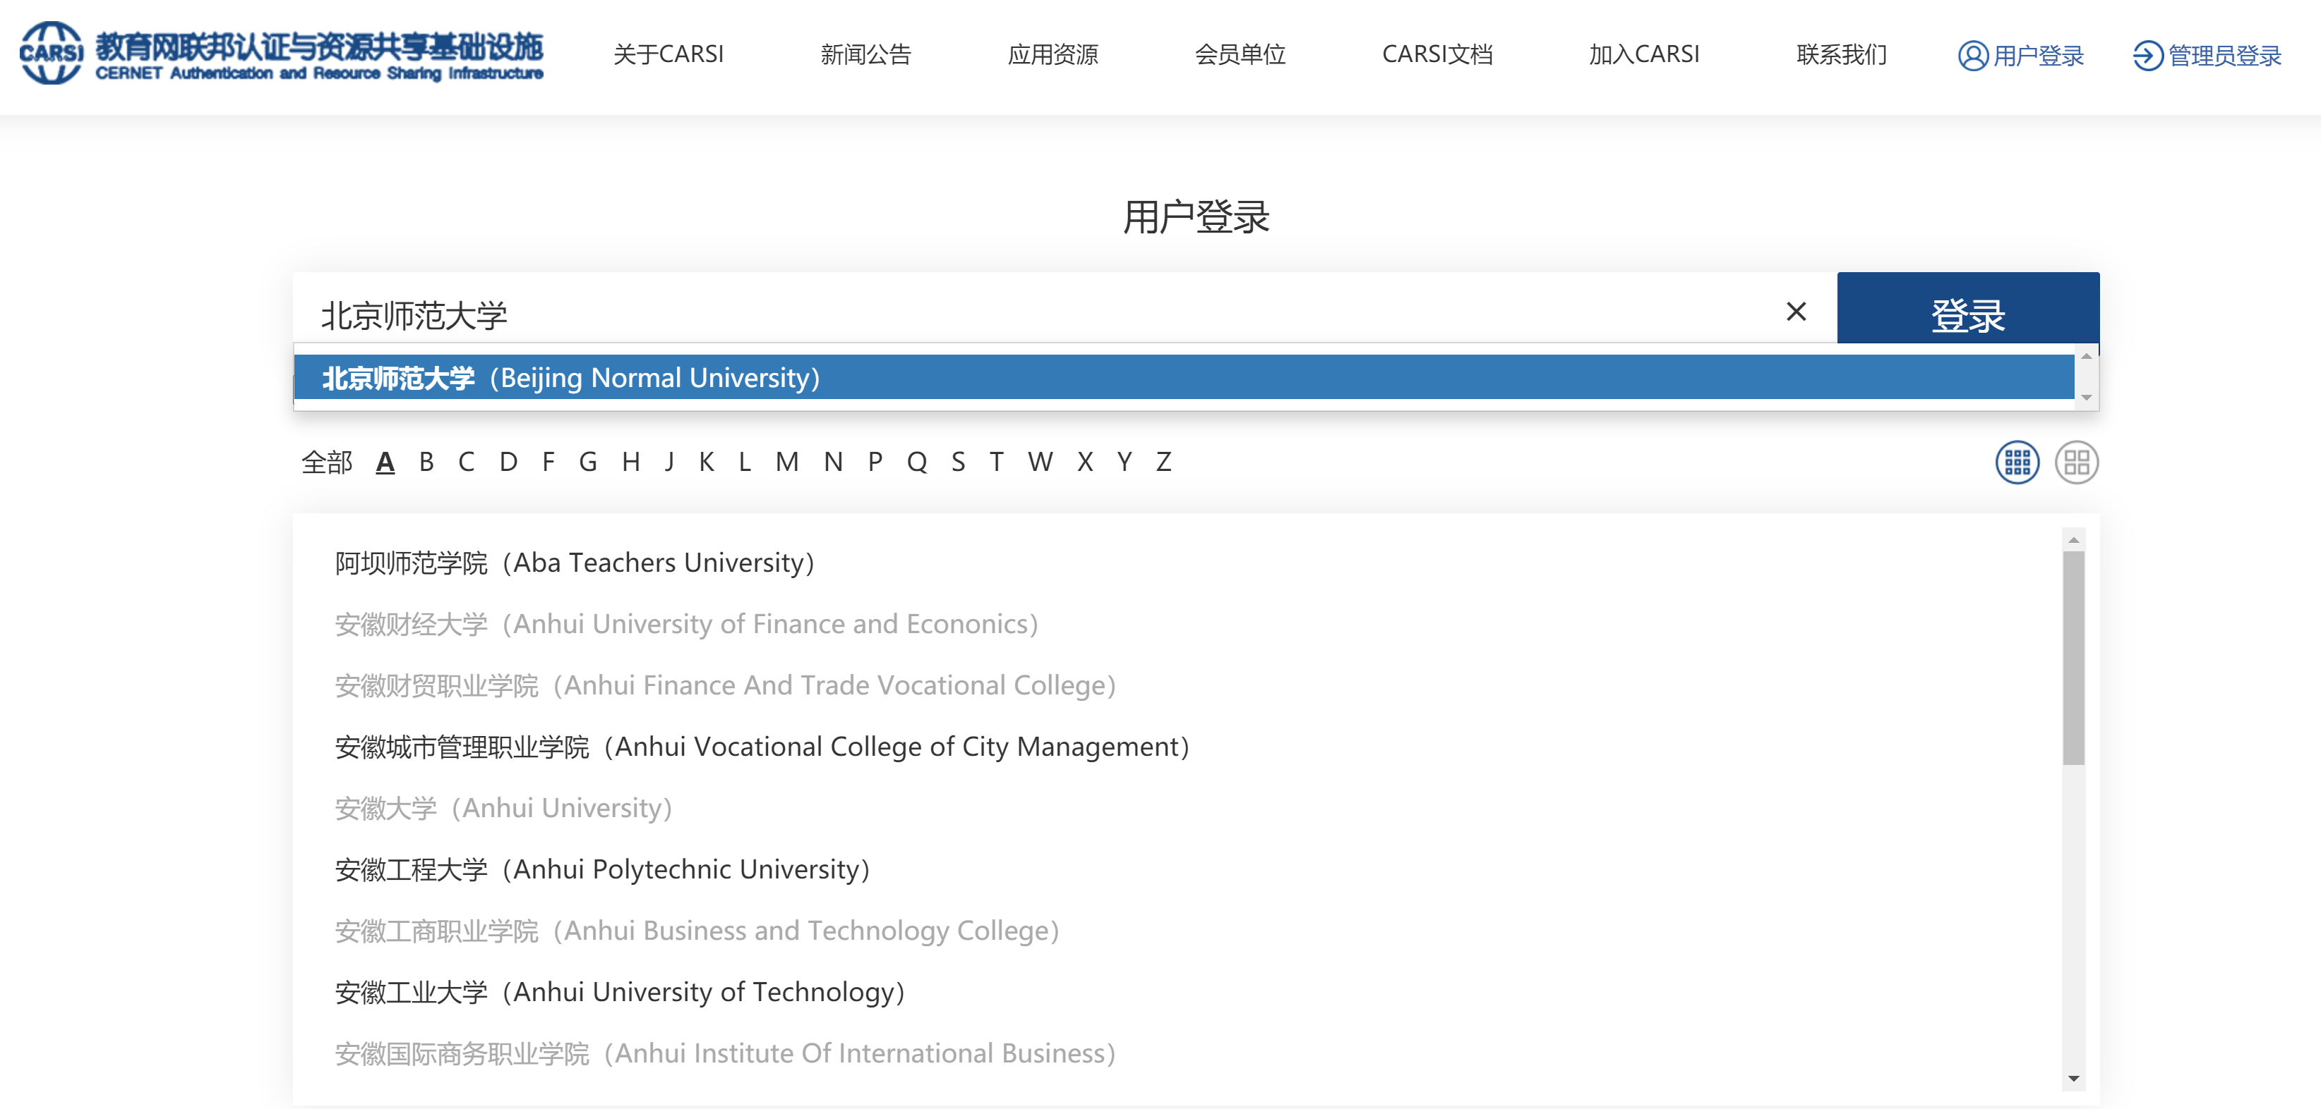
机构选择

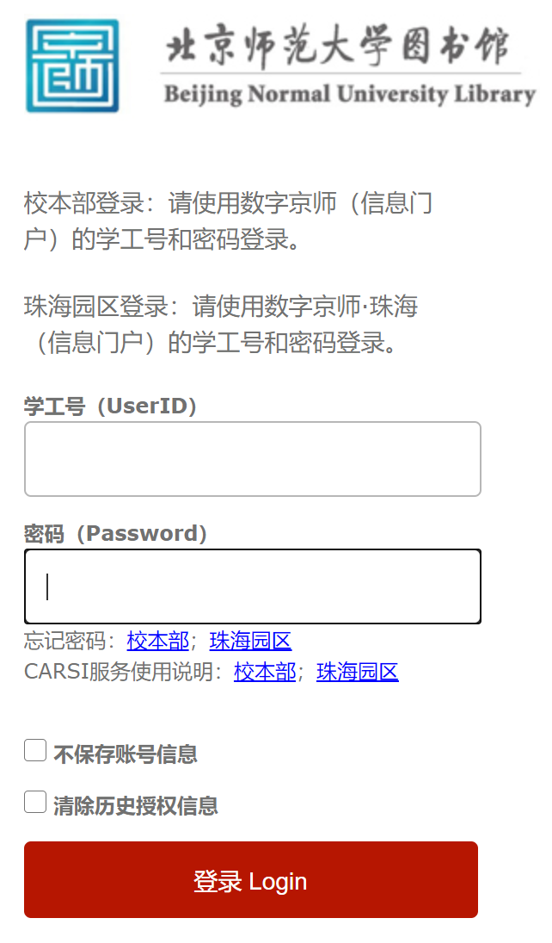
CARSI 账号密码输入

5. 登录成功后展示当前用户所属机构，即为登录成功，用户可以浏览、下载资源。
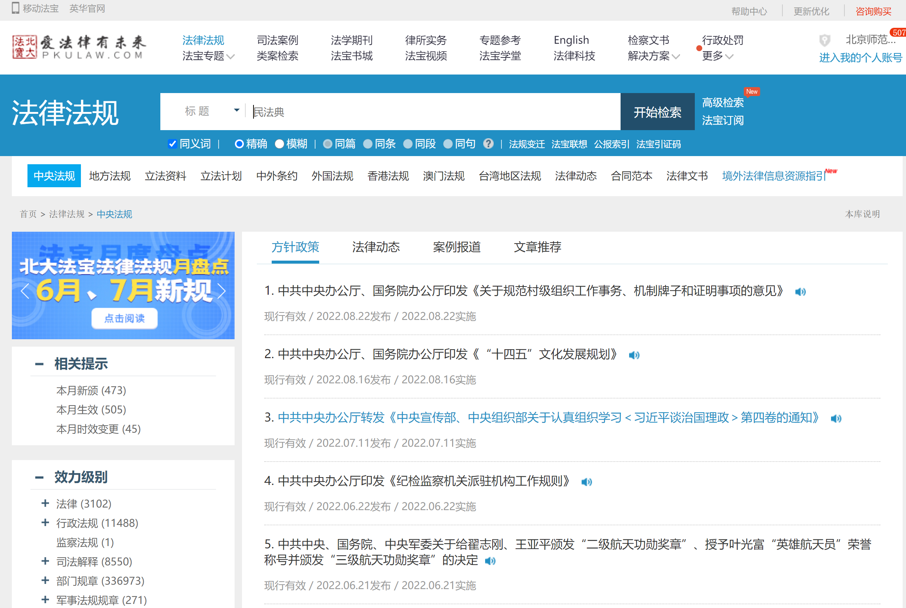
北大法宝页面

